«Игры дома»
Выходные дни – это время, когда родители и дети могут в полной мере испытать радость от общения друг с другом, поскольку в будние дни родители заняты на работе, а дети ходят в детский сад.

«Сила природы велика»
Прогулка в лес – это отличный вариант приятного общения со своим ребёнком, при условии благоприятной погоды. Ведь где, как ни на природе, есть возможность обсудить погодные явления, слушать пение птиц. Зимой – слепить снежную бабу, поиграть в снежки и т. д. Летом посмотреть траву, понюхать цветы, полюбоваться на водоём. Осенью – собирать листья для гербария.

Спорт – это гораздо больше, чем набор упражнений. Это наша жизнь! Жизнь – это движение, а движение – это наше здоровье!»
Превосходно, если погода позволяет, не только подышать свежим воздухом, но и заняться спортом. Чем можно заинтересовать ребенка на улице?
Летом это могут быть ролики, велосипед, бадминтон. Даже вдвоем с

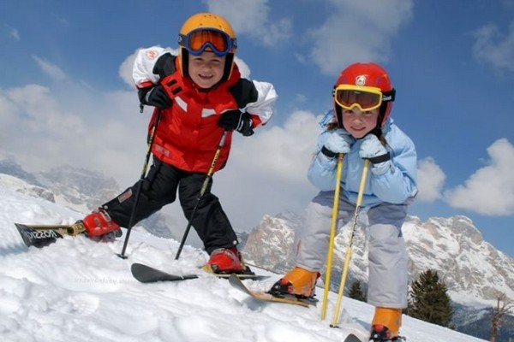
ребенком можно поиграть в футбол, а если наберется целая команда, то это будет незабываемое впечатление. Небольшая пробежка пойдет только на пользу, после которой обязательно нужно восстановить дыхание, сделать дыхательную гимнастику.
Зимой – катание на лыжах, на коньках, на санках. В лес можно взять термос с чаем, это придаст прогулке особую атмосферу.

«Искусство – одно из средств объединения людей»

Если погода не позволяет – хороший вариант посетить выставки, музей, театр. Желательно заранее обговорить, что вы готовы ему купить, чтобы избежать возможных ссор по этому поводу.

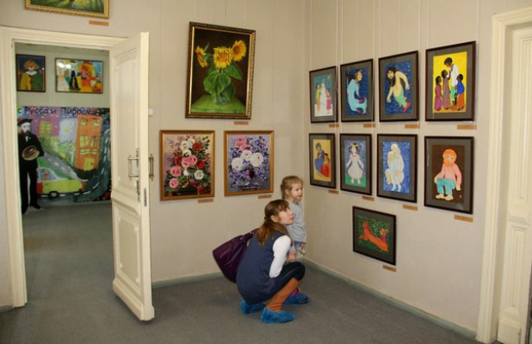
Ещё один вариант при плохой погоде – совместный поход в гости. Чтобы не разрываться между столом и ребенком (детьми), увлеките их игрой, посидите вместе с ними, вместе продумайте правила игры. Тогда не придется отвлекаться на детей. Не нужно сердиться, если ребенок призывает к помощи, лучше спокойно помогите или дайте совет.
"Мы не потому перестаем играть, что постарели, — мы стареем, потому что перестаем играть."
Джордж Бернард Шоу

Выходной день дома! Это тоже хороший вариант, ведь здесь можно уделить максимум внимания своему ребенку, которое ему так необходимо для полноценного развития.
Помните, что ребенок приобретает знания посредством игр и воображения.
Игра — это способ приобретения навыков, присущих взрослым людям. Детские игры, по сути, могут сравниться с работой и учебой.

Игра в прятки с игрушкой. Договоритесь с ребенком, кто будет водящий. Водящий остается в комнате и прячет куда-нибудь игрушку, а другой игрок ждет за дверью. Затем он заходит в комнату и ищет игрушку, а водящий направляет его, говоря «горячо - холодно».

Творите! Рисуйте! Придумайте с ребёнком поделку-аппликацию.
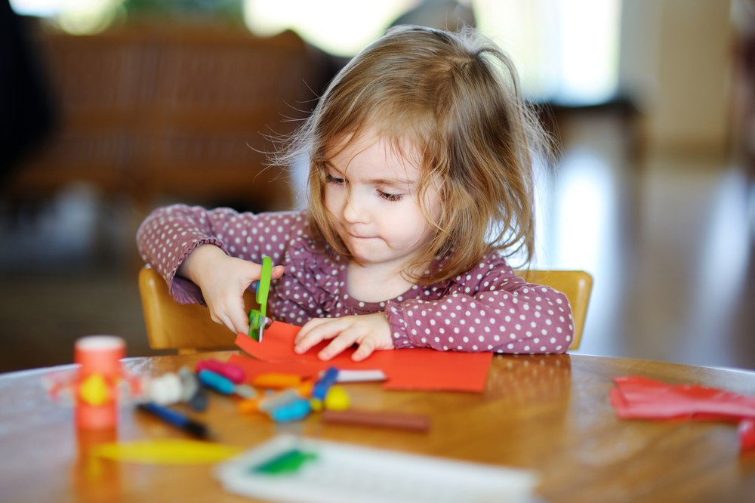
Настольные игры – интересны и детям, и взрослым. Данный вид игр развивают интеллект, мышление, воображение.

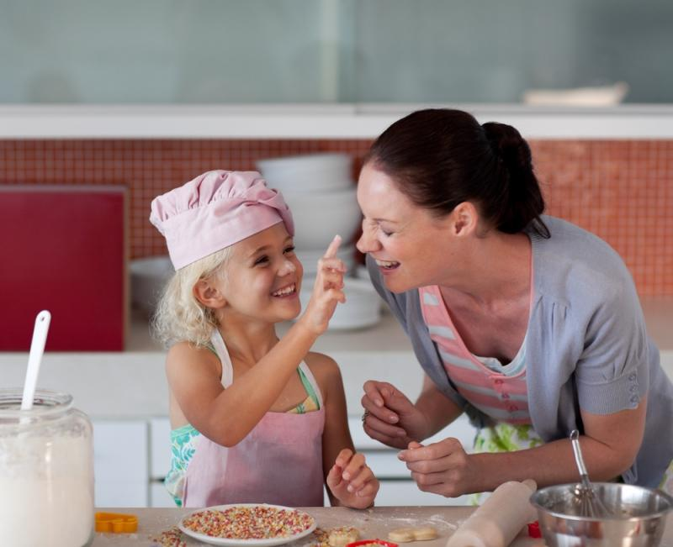

Кулинарные состязания. Если у вас дети-школьники, проведите кулинарный поединок. Команда родителей против команды детей. Испеките печенье или торт и дайте возможность детям приготовить что-то самостоятельно. А потом оцените результаты за дружным чаепитием.

С более взрослыми детками можно играть в «Волшебный мешочек»: завяжите глаза ребенку, пусть он вынимает из сумки их на ощупь и пытается объяснить, что ему попалось. Такая игра хорошо тренирует мелкую моторику, а также стимулирует тактильные ощущения.
Как бы вы ни задумали провести выходной день с детьми, это должно нравиться и вам, и им. Родителям важно хоть на время выкинуть из головы все свои проблемы и расслабиться.
Дайте себе слово, что сегодня вы снова превратитесь в ребенка и посмотрите на все широко раскрытыми глазами. Ваши дети это оценят.
Психологи утверждают: к общению с ребенком нужно относиться серьезно. Дети очень чувствительны и регулярно нуждаются в вашем стопроцентном внимании. Они действительно переживают, когда в процессе игры вы отвлекаетесь на приготовление, стирку или телефонный звонок. И пусть это будет всего час полноценного общения – с точки зрения вашего ребенка это лучше, чем целый день урывками. Тем более что любое количество времени можно провести интересно и незабываемо как для ребенка, так и для вас самих. (Только желательно закончить игру вовремя, чтобы не пришлось прекращать ее на середине и расстраивать ребенка.)
Хороших вам совместных выходных!
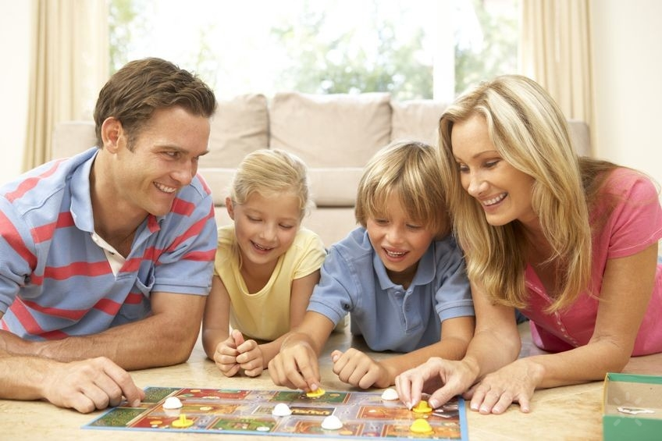
Выполнила М.В.Подъячева

